福建省轻工工艺品进出口商会 福建省陶瓷树脂工艺品出口基地商会
信 息 简 报
2014年第34期 (总第92期) 2014年12月26日

【展会消息】

2015年境内外消费品、礼品、玩具类重要展览一览表
编号 | 展览会名称 | 展览时间
1 | 2015年香港玩具展 HONG KONG TOYS & GAMES FAIR | 2015年1月12-日—1月15日
2 | 2015年香港国际授权展、2015亚洲授权业会议 | 2015年1月12日—1月14日
3 | 2015年意大利米兰马契夫春季消费品国际贸易博览会 | 2015年1月18日—1月21日
4 | 2015年俄罗斯莫斯科国际消费品博览会 | 2015年1月19日—1月22日
5 | 2015年MAISON&OBJET巴黎家居装饰博览会(春季) | 2015年1月23日—1月28日
6 | 2015年德国法兰克福圣诞国际礼品博览会 | 2015年1月30日－2月3日
7 | 2015年英国伯明翰春季国际博览会 | 2015年2月2日—2月6日
8 | 2015年日本东京春季国际礼品展览会 | 2015年2月8日—2月10日
9 | 2015年德国法兰克福春季消费品展览会 | 2015年2月7日－2月11日
10 | 2015俄罗斯玩具展/俄罗斯母婴用品展 | 2015年3月12日－3月14日
11 | 2015年新加坡国际家具展览会 | 2015年3月13日－3月16日
12 | 2015年美国芝加哥国际家庭用品博览会 | 2015年3月15日－3月18日
13 | 2015年第31届中国北京国际礼品、赠品及家庭用品展览会 | 2015年3月19日－3月22日
14 | 2015年泰国国际礼品展暨曼谷国际家居展览会 | 2015年4月19日－4月23日
15 | 2015年香港家庭用品展览会 | 2015年4月20日－4月23日
16 | 2015年第31届广州（锦汉）家居用品及礼品展览会 | 2015年4月21日－4月27日
17 | 2015年香港礼品及赠品展 | 2015年4月27日－4月30日
18 | 2015年第23届中国（深圳）国际礼品、工艺品、钟表及家庭用品展览会 | 2015年4月25日－4月28日
19 | 2015年中东迪拜家具配件、室内装饰展览会 | 2015年5月19日－5月22日
20 | 2015年波兰国际礼品及家居用品展 | 2015年5月22日－5月24日
21 | 2015年巴西圣保罗国际圣诞节日装饰品及玩具博览会 | 2015年5月25日－5月27日
22 | 2015年南非国际贸易博览会 | 2014年6月30日－7月2日
23 | 2015年美国国际礼品及家庭用品展览会 | 2015年2月和8月
24 | 2015年上海国际尚品家居及室内装饰展览会 | 2015年8月6日—8月8日
25 | 2015年巴西圣保罗国际家庭用品及礼品博览会 | 2015年8月15日－8月18日
26 | 2015年MAISON&OBJET巴黎家居装饰博览会(秋季) | 2015年9月4日－9月9日
27 | 2015年土耳其秋季国际家庭用品、礼品和家用电器展览会 | 2015年9月3日－9月7日
28 | 2015年第32届中国·北京国际礼品、赠品及家庭用品展览会 | 2015年9月3日—9月6日
29 | 2015年美国拉斯维加斯少儿婴童用品展览会 | 2015年9月7日——9月10日
30 | 2015年英国伯明翰国际花园工具与五金工具与休闲用品展览会 | 2015年9月13日—9月15日
31 | 2015年迪拜国际家电家庭用品及礼品展 | 2015年9月13日－9月15日
32 | 2015年俄罗斯国际消费品展览会 | 2015年9月
33 | 2015年香港国际玩具礼品展暨亚洲赠品及家居用品展览会 | 2015年10月20日－10月23日
34 | 2015年中国（非洲）商品、技术与服务展览会 | 2015年11月
（来源：商会秘书处）

【政策法规】

欧盟收紧普惠制 输欧产品税率上浮约3个百分点

根据欧委会第1421/2013号法规，2015年1月1日起，中国内地所有产品不再获得欧盟普惠制优惠。受此影响，我国输欧产品平均税率普遍上浮约3个百分点。
普惠制是发达国家给予发展中国家出口制成品和半制成品（包括某些初级产品）一种普遍、非歧视、非互惠的关税优惠制度。根据相关规定，受惠国的某类产品被欧盟认定为具有竞争力且占据其市场一定份额时，这个国家的这类产品就会被欧盟“毕业”，不再给予普惠制待遇。
我国不再享受普惠制待遇后，关税成本增加，我国产品在欧盟市场的售价会提高，这就会削弱我国产品在欧盟市场的竞争力。据了解，随着普惠制待遇取消，我国输欧产品平均税率普遍上浮约3个百分点。此外，欧盟取消我国出口产品普惠制的同时，却继续对印度、越南等东南亚国家以及秘鲁、阿根廷等南美国家的一些产品实施普惠制待遇，这些国家的产品成本优势就会远远强于我国。
目前，已有企业反映，在与欧盟客户沟通时，因价格无法达成一致，客户最终向印度公司购买同类产品。
（来源：和讯网）

【行业动态】

顺美集团举办第二届国际陶瓷文化旅游节

12月24日晚是西方的平安夜，顺美集团举办了第二届国际陶瓷文化旅游节系列活动，借西方节日，弘扬企业文化。
夜晚降临，燃起了熊熊的篝火，现场圣诞老人、白雪公主和游客围成圈圈亲密互动。顺美集团不仅为游客献上了魔术表演、儿童时装秀、武术表演、英语圣诞歌唱诗等精彩节目，还有各种各样美味的德化小吃。此外，游客们可以参观陶瓷文化生活馆、工厂；参加陶瓷彩绘、手拉坯、印模、瓷花创作、陶偶创作等现场陶艺大比拼活动，体验一把DIY的乐趣。
陶瓷文化旅游节的举办，充分展示了顺美集团厚重的文化底蕴，宣传推介了顺美陶瓷文化品牌，对顺美集团的发展具有积极的意义。

（摘自：德化网）

【市场情报】

美国零售数据显示假日购物季开局喜人

Jack Reed在密西西比州图珀洛经营一家有109年历史的家族服装店，店铺生意红火让他看到了经济复苏企稳的迹象。路前方丰田汽车工厂的工人是服装店的客户群之一，薪资增长和工作稳定使工人们更加踊跃地消费。
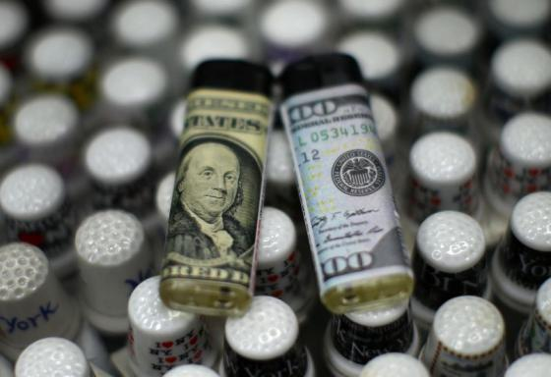
周四全美零售商报告11月销售强劲增长，对假日购物季充满信心，Reed称，美国经济看来终于挂上挡了。“人们不那么担心失业了，我们的顾客看起来比一年前更有信心了，”Reed说。现年63岁的Reed拥有四家连锁店，从感恩节到本周，店铺销售较上年同期跃增约10%。
图珀洛是美国著名摇滚歌星猫王的出生地，汽油价格下跌也使当地居民的口袋中有了更多的闲钱。11月零售销售增长，显示假日购物季开局良好，驱散了黑色星期五周末销售下滑的阴云。黑色星期五是感恩节次日，通常被视为假日销售季的开端，但分析师称，消费者可能不再集中在那一个周末消费，将购物活动分散到了整个11月，同时增加了网购的比例。
近期公布的就业报告异常强劲，且有迹象显示。薪资即将开始增长，再加上今日的零售销售数据，可能在美国联邦储备委员会(FED/美联储)讨论升息时机和步幅时提振决策者对经济复苏可持续性的信心。
商务部公布，扣除汽车、汽油、建筑材料和食品服务的核心零售销售上月增长0.6%，10月为增长0.5%。核心零售销售与国内生产总值(GDP)中的消费者支出部分的关联度最为紧密。11月的增幅超过市场预期的增加0.4%。 这也暗示，占美国经济活动三分之二的消费者支出在7-9月当季放缓后，在第四季开始加速。
11月核心零售销售较上年同期增长4.4%，为2012年初以来最大同比增幅。过去20年，12月零售销售的平均变化幅度与11月非常接近，分析师称，预计11月的增长势头将会持续。
全美零售商联合会之前预期，假日季销售总体增长4.1%，且认为黑色星期五销售表现不佳是因消费者购物习惯改变所致，并非消费者支出疲软的迹象。11月的数据支持了上述预期，并证实了上述结论。
Macroeconomic Advisers的分析师将第四季经济增长年率预估上调0.3个百分点，至成长2.4%，因消费者支出“意外强劲”。前月消费支出数据亦被上修。
11月零售销售全面增长。像Reed这样的服装店增长尤为强劲，大增1.2%。电子和家用电器商店的销售增长0.9%。
连加油站表现也好于预期，下降0.8%，低于预期。 “或许是因加油站的顾客在坚果、牛肉干和汽车饰品等商品上的消费增加，部分抵消了汽油价格下跌造成的拖累，”瑞银集团证券分析师Guy Berger称。
（来源：德科创艺）

【市场观察】

欧美市场综述:美国经济回暖 欧洲复苏缓慢
出口供应商应注意四大原则


美国是世界上最大的家居装饰消费品市场，年销售额达到310多亿美元；欧盟的家居装饰消费品市场的年销售额也超过240亿美元。其中，英国的销售额约为57亿美元，德国的销售额约为38亿美元，意大利的销售额约为31亿美元，法国的销售额约为26亿美元，西班牙的销售额约为19亿美元。然而在过去的几年中，欧美家居装饰消费品市场由于受到经济危机的影响而变得萎靡不振。
最近，一系列经济数据显示，美国市场正在缓慢复苏。美国二季度GDP增长4.6%，消费者平均负债减少，同时有更多的意愿搬入新家，或重新装修房子。今年上半年，美国家用家具进口额同比增长10%，达到107亿美元。
欧盟市场方面的表现仍较为疲软。欧盟今年的GDP预计将增长1.5%，明年也将继续增长2.0%。失业率将从今年的10.7%降低至明年的10.4%。
未来几年中，家居产品的主要方向之一是加速差异化营销，每一个市场都需要以特定的产品进行应对，这意味着坚持以下4点原则的出口供应商更容易在当前的市场经济环境下赢得激烈的竞争。
一、出口商必须坚持明确的消费者选择。
越来越多的欧美消费者受过良好教育、变得更为富裕，并且他们越来越少关注于基本需求。这将导致欧美消费者日益改变其购买动机：家居产品需要表达出个人的身份或者必须给消费者一个良好的感觉。因此，为了满足欧美市场特定目标消费群体（如年轻人，婴儿潮时期出生的人或城市居民），家居产品的概念不得不转变为吸引个人感官并具有功能性的特点。
行动考量：
•情感诉求重点：为你的家居产品创建一种理念，例如讲述一个故事或使消费者成为体验的一部分，如强调手工或者传统文化的工艺产品。
•功能诉求重点：使你的家居产品成为你的目标群体生活的必需品。让消费者感觉产品的功能和感觉很好地融合在一起，这个理念将使你的产品成为潜在的赢家，例如一个绑定了明确的元素（一种技术，风格或主题），在此基础上的拓展出来的完善的产品系列。
二、专注于产品的便利性。
未来的消费者一定会更加苛刻。他们希望家居产品为他们提供即时的满足感和完全的便利。随着信息获取途径的增多，当消费者购买家居产品的时候，也将变得不太忠实既定的品牌，而是会投机取巧。这意味着，家居产品的卖家将需要不断满足消费者高而无耐心的期望。这个结果将导致人们会选择可以提供方便和创新的家居产品概念的供应商。
行动考量：
•家居产品的好理念可以轻易地被广大消费者所接受，为了迅速适应变化，需要紧密跟随欧洲市场。
•专注于使用方便，物有所值和易于分配的产品，例如防污功能的床上用品，或可用洗碗机洗涤并符合人体工程学的餐具等家居产品。
三、将婴儿潮一代作为新的目标群体。
欧美人口正步入老龄化阶段。人口老龄化是第二次世界大战后人口出生率高导致的结果。现在这一代正在退休，这为成熟的西方市场提供了机会。
一般而言，这些年长的消费者有较多的可支配收入，因为他们的定期固定支出（如按揭或家中孩子的生活费用等）都在下降，留给他们更多的空闲时间去花费在自己的家园和爱好上面。此外，这个人群的成员对生活方式趋势（如体育，娱乐和时尚）比较感兴趣。这使得这一代人变成了家居产品的一个非常有趣的目标群体。他们购买新的家居产品的原因是为了提升自己的家庭内部的功能性，舒适性和风格。老人通常生活在较小的家庭中，而小型的家居用品可便于他们轻松地进行存储，对此的需求会不断增长。
行动考量：
•考虑为快速增长的退休市场推出某个产品系列。如果你能满足这个市场人群他们的质量要求，你就能够把握住一个好机会。所以需要努力探求可以使他们的生活变得更轻松，以及可以在家营造氛围的高品质产品。
•B2B市场可能是您感兴趣的一个选项。然而，需要清楚中小企业在这个市场中将面对的困难；你将需要大批量或一次性供应定制的产品；而且价格方面通常面临着很大的压力同时必须提供高水平的服务。
四、调整你的家居产品以适应新的家庭类型。
欧美的人口在未来十年将继续往市区迁移。虽然欧美国家的城市化速率放缓，但东欧国家却正在经历城市人口的迅速扩张。由于这方面的发展，传统的家庭结构和关系正在改变，消费者们希望更好地共享一个家，这种情况在城市中心尤为突出。在欧洲的城市地区中，有多种类型的家庭关系和共同生活的方式，范围从同性夫妇到人数进一步扩大的家庭，例如当父母外出工作的时候祖母住进家中照看孙子这种家庭。
城市生活，意味着更紧凑的生活。公寓将变得更小并主要配备必备的产品。因此，城市消费者将被迫打造多功能的空间。这意味着，传统的房间设置将消失。客厅正在失去其传统的功能并被厨房所吸纳进去，并已成为家的社交枢纽。欧洲的消费者将越来越多地把花园当做家的一部分进行使用，反过来也将家当作花园的一部分。此外，消费者越来越多地将他们的家看作是安全庇护场所，可以保护他们免受世界的威胁。人们正在自己家中或“蚕茧”中寻求舒适和安逸。
行动考量：
•关注新兴的生活方式，从中获取优势地位。要特别关注各种新的伙伴关系生活方式和同居的新形式，如单人户，同性关系和大家庭住户等。
•牢记欧美消费者的城市现状：他们缺乏空间和大自然。你可以通过提供节省宝贵空间的家居产品或把自然引入家中的产品而获取利益。
•由于家被赋予越来越多的功能用途，如果产品结合了多种功能（例如可以在室内和室外使用的凳子和边桌），那么产品就拥有了附加价值。
（来源：德科创艺）
【设计潮流】

湖边主题家品，悠闲自在品生活（美国）

导读：无论你是否住在湖边，湖边生活那种优先宁静的感觉都是令人向往的。它还可以转化成家居装饰设计，令身处大都市的人们也能体会到一样的舒适与休闲氛围。
Garrett木制风灯，尺寸为21英寸x15英寸，售价117.50美元，Imax有售。
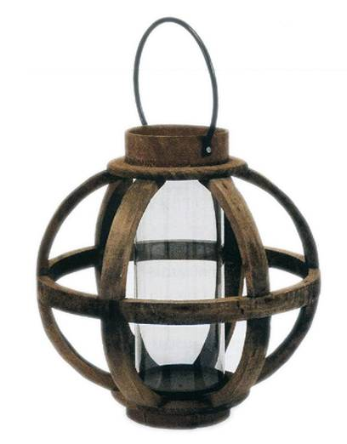
人造木台灯，尺寸为16英寸x16英寸x31.5英寸，售价140美元，CBK有售。

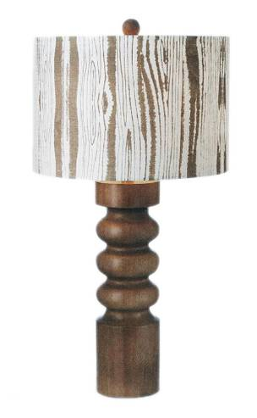

Nomad回收木车轮镜子。这面镜子的框架是利用骆驼车车轮打造而成的，每一个都独一无二。售价720美元，Home Art有售。
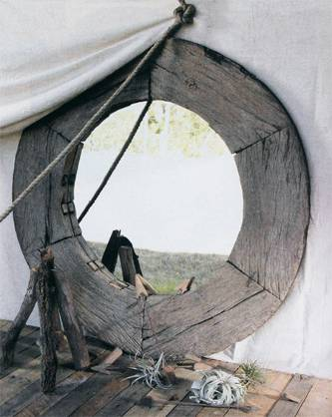

“生活在湖边会更好”钩针编织靠枕套，尺寸为18英寸x18英寸，售价50美元，Peking Handicraft有售。

鱼饵杯垫是以滚磨的意大利博蒂奇诺大理石制作而成，售价46美元，一组四件。Studio Vertu有售。
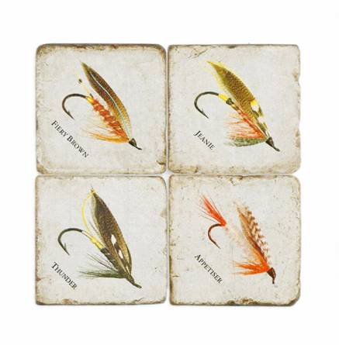
利用亚麻和棉制作而成的“鸭子、鸭子、天鹅”餐巾。尺寸为22英寸x22英寸，一组四件，售价45美元，Company C有售。
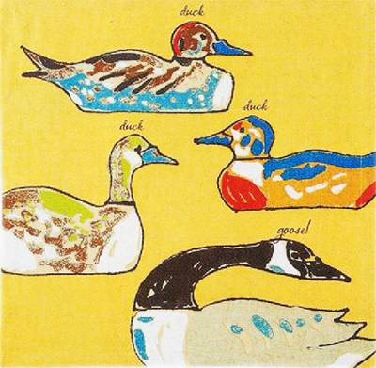

MissionMill毯子是为向前纺织工厂致敬而打造的。由82%羊毛和18%棉打造而成，售价239美元，Pendleton Woolen Mills有售。
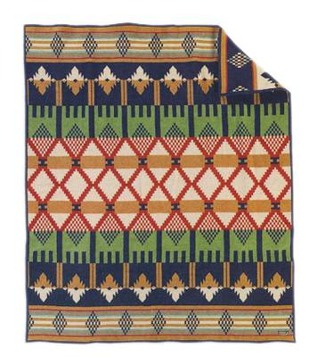
（来源：德科创艺）

───────────────────────────────
地址：福建省泉州市丰泽区城东街道办事处综合楼三楼（邮编362011）
电话：0595-22686788 传真：0595-22686799
网址：www.fjlaa.com www.fjcpc.com 邮箱：fjlaa@fjlaa.com
───────────────────────────────

